решение разбивается на отдельные случаи.
Случай .

Изменяем порядок действий.

Переносим известные величины в правую часть неравенства c противоположным знаком.

Изменим знаки выражений на противоположные.
При умножении неравенства на отрицательное число знак неравенства меняется на противоположный.

При делении неравенства на положительное число знак неравенства не меняется.

Случай .

Переносим известные величины в правую часть неравенства c противоположным знаком.

При делении неравенства на положительное число знак неравенства не меняется.

Полученные решения отметим на рисунках.
Находим общее решение.
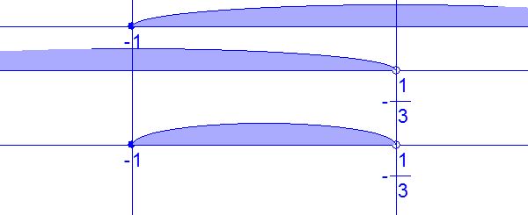
Окончательный ответ: .

Надеюсь всё понятно.Удачи!

